[软件开发与设计
创新创业大赛]
网页设计计划书
Error: Reference source not found
团队成员：

目录

一 网站名称 1
二 主题思想 1
三 个人分工 1
四 对健身行业的分析 1五 建设网页的目的及功能 2
六 创新点 2七 网页设计 3
八 网页的图片来源 3

网页设计策划书

一、网站名称
酷！教练
二、主题思想
健身网站，主要提供私人教练预约，真人视频课程，以及健康饮食查询功能。
三、个人分工
- 页面制作：
- 网页设计策划书
四、对健身行业的分析
1、市场分析：近年来，随着我国经济的发展，人们物质生活水平的提高，生活闲暇时间的增多，使得体育健身娱乐业在我国蓬勃发展。根据国家体育总局《2016年健身教练职业发展研究报告》，2015年健身市场规模增长 14%，健身俱乐部数量增长20%，国家职业资格持证教练数量增长77%。预计2017年中国健身行业的销售收入将达到541亿元，2018年突破600亿元达到674亿元。考虑到有近1/3健身人群会请私教，客单价更高，实际市场更大。随着移动互联网的普及和产业的发展，在竞争激烈的健康和健身环境里，健身俱乐部应该利用网页营销打造品牌知名度。（图为我国健身行业年产值增长柱状图，健身俱乐部近年来加速趋势图）
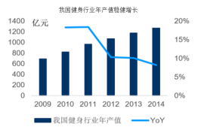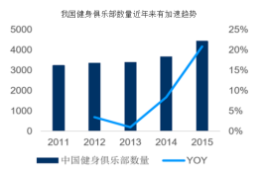
2、人群分析：健身行业2000年才正式在国内起步，历时10余年，2014年全国规模以上健身俱乐部已发展到5764家，健身人群多达千万人，预计2017年中国的健身俱乐部会员达到2893万人，到2018年突破2000万达到3126万人。根据《中国移动运动健身市场专题分析2017》相关统计数据表明，从我国20岁以上参加体育锻炼的人数占比来看，20-29岁人群占比接近50%，50岁以下中青年的整体占比也达到40%，说明有一定消费能力的中青年对运动健身的需求较高。（图片来源于Analysys易观·国家体育总局）随着健身群体不断扩大，消费观念不断提升：从年轻男性延伸到白领女性、中年人、肥胖人群、中学生、产后女性等，同时用户更加认同团课、私教等额外付费的附加值服务，付费意识在提升。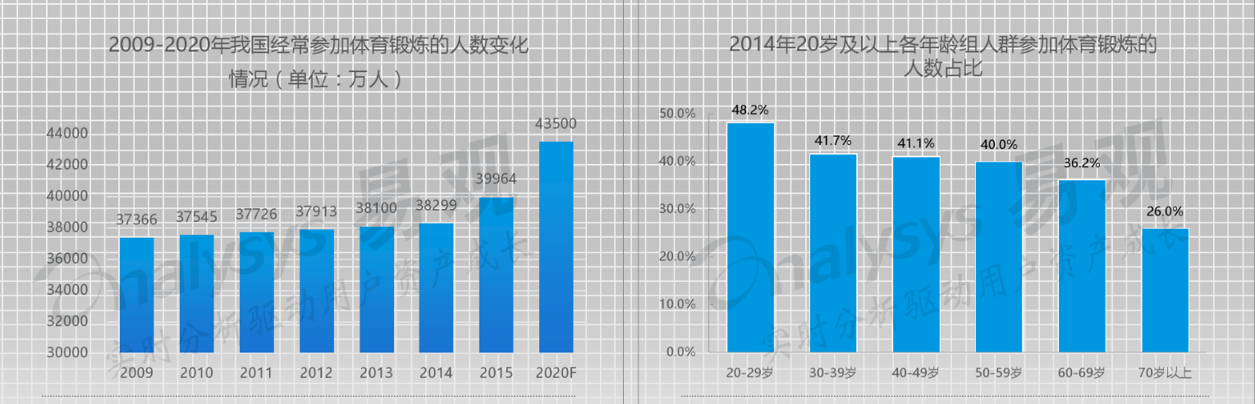五、建设网页的目的及功能定位
1、在我们生活的这个年代里，健身运动文化正在觉醒，应该有更专业的工具，更纯粹的社区，让好身材来得更容易些。我们希望通过科技驱动，让更多的人热爱健身，喜欢运动。建立网页可以共享自己的原创网页作品并开展健身业务，是健身市场开拓的延伸。
2、通过网站推广“酷！教练”这个健身产品的，该网页能够达到宣传和让客户更好的了解健身及其教练预约的意义。我们的网页拥有用户登录注册的页面，为健身爱好者提供了健身教学视频，饮食指南和教练预约平台，为有能力当私人教练的人提供一个就职的机会。
六、创新点
1、设计教练预约功能，具有商业价值。通过分析我们发现，在国内市场，一些作为健身机构，国内大部分健身平台将主要精力放在健身课程设计上，对于私人教练的预约功能非常缺乏，考虑到这些，我们拓宽领域，在私教预约方面进行充分的考虑与设计，提供个人预约教练与团报预约减价的方式，这是我们认为具有商业价值的一大优势，也是我们自己的创新点。“酷！教练”作为教练和健身爱好者的媒介，提供第三平台，让健身爱好者更快更准确的找到最适合自己的优秀的教练，也为能当好教练的人才提供就职机会。
2、设计了属于自己网站的LOGO，两个K，简约但不简单。
3、首页加入一个有关于健身的短视频，切合主题，个性鲜明。
4、在教练预约功能中，插入地图，能够实时反馈所处位置，用户体验良好。
七、网页设计
1、主题风格：以深蓝为基本色，黑色和白色进行修饰搭配，使整个网站的格调既稳重大方又清爽明朗，符合美感，制作精美。
2、栏目设计：分为“饮食健康”，“教练预约”，“教学视频”三个主要栏目，每一个网页最上面都会显示，突出网页的主要功能。
3、用户界面设计：考虑主要目标访问群体年龄阶层、网络速度、阅读习惯，我们设计登录注册页面，整个网页的界面都很酷，格调大气，有艺术感，整体美观协调。
4、响应式：网页设计实现了响应式，具有比较良好的用户界面。
5、创造性：主题表达形式新颖，个性鲜明，作品具有想象力和个性表现力，有别人没有的教练预约功能，内容、结构设计独到，交互丰富，用户体验良好。
6、页面的安全尺度（建议分辨率为1200*768）。
7、部分图片亲自制作。
7，网站目录：在网站根目录中开设img，js，CSS，video，fonts五个子目录，img目录中放不同栏目的页面都要用到的公共图片，例如的LOGO、banner条等等，js文件存放网站需要javaScript脚本,css存放样式文件,video存放视频文件,fonts目录存放字体图标文件。
八、网页图片来源
- 站酷 2、淘宝

